2016年-2017学年度第一学期
华中科技大学本科生课程考试试卷(A卷)

课程名称： 运筹学（一） | 课程类别 | □公共课  ■专业课 | 考试形式 | □开卷  ■闭卷
所在院系： 自动化学院 专业及班级： 考试日期： 2016.11.26
学 号： 姓名： 任课教师：

题号 | 一 | 二 | 三 | 四 | 五 | 六 | 总分
分数

一、（15分）某公司生产的产品A，B，C和D都要经过下列工序：刨、立铣、钻孔和装配。已知每单位产品所需工时及本月四道工序可用生产时间如下表所示：
得分 | 评卷人
工序  产品 | 刨 | 立铣 | 钻孔 | 装配
A | 2 | 2 | 2 | 3
B | 1 | 1 | 2 | 1
C | 1 | 1 | 1 | 2
D | 2 | 1 | 1 | 3
可用生产时间（小时） | 1800 | 2800 | 3000 | 6000

又知四种产品对利润贡献及本月最少销售需要单位如下：
产品 | 最少需要量 | 利润：元/单位
A | 100 | 2
B | 600 | 3
C | 500 | 1
D | 400 | 4
问该公司该如何安排生产使利润收入为最大？（只需建立模型）
请分别回答下列问题：
（1）该公司应如何安排生产使利润最大？（只需建立模型）
（2）将此数学模型化为标准型。
解：（1）设生产四种产品分别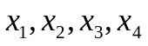单位，则使利润最大的生产计划数学模型为
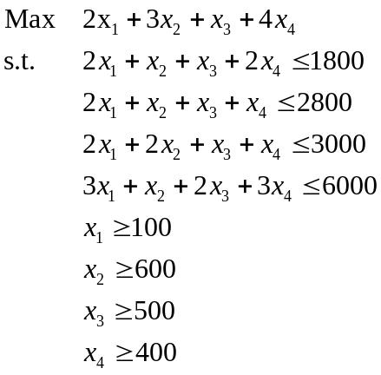
（2）引入松弛变量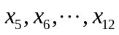，化为标准型为：
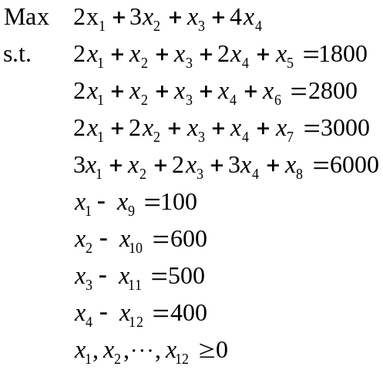

二、（20分）用大M法求解线性规划问题
得分 | 评卷人
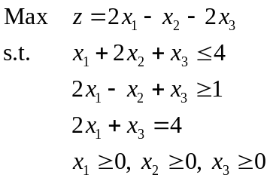
解：引入松弛变量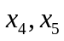，化成标准形式为
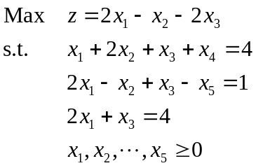
引入人工变量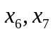化为
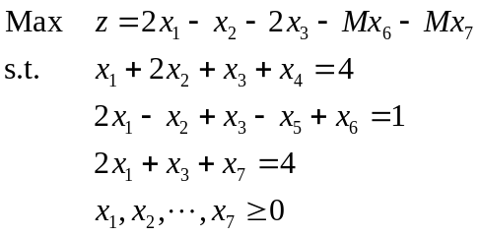
列出初始单纯形表为：
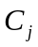 |  |  | 2 | -1 | -2 | 0 | 0 | -M | -M
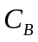 | 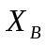 |  | 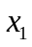 | 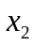 | 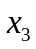 | 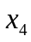 | 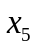 | 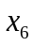 | 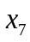
0 |  | 4 | 1 | 2 | 1 | 1 | 0 | 0 | 0 | 4
-M |  | 1 | [2] | -1 | 1 | 0 | -1 | 1 | 0 | 1
-M |  | 4 | 2 | 0 | 1 | 0 | 0 | 0 | 1 | 4
-z |  | 5M | 2+4M | -1-M | -2+2M | 0 | -M | 0 | 0
取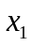为换入变量，为换出变量，第一次迭代为：
 |  |  | 2 | -1 | -2 | 0 | 0 | -M | -M
0 |  | 7/2 | 0 | 5/2 | 1/2 | 1 | 1/2 | -1/2 | 0 | 7
2 |  | 1/2 | 1 | -1/2 | 1/2 | 0 | -1/2 | 1/2 | 0 | -
-M |  | 3 | 0 | 1 | 0 | 0 | [1] | -1 | 1 | 3
-z |  | 3M-1 | 0 | M | -3 | 0 | 1+M | -2M-1 | 0
取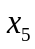为换入变量，为换出变量，第二次迭代为：
 |  |  | 2 | -1 | -2 | 0 | 0 | -M | -M
0 |  | 2 | 0 | 2 | 1/2 | 1 | 0 | 0 | -1/2
2 |  | 2 | 1 | 0 | 1/2 | 0 | 0 | 0 | 1/2
0 |  | 3 | 0 | 1 | 0 | 0 | 1 | -1 | 1
-z |  | -4 | 0 | -1 | -3 | 0 | 0 | -M | -M-1
所有的检验数都非正，最优解为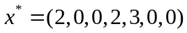，最优值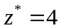。

- （15分）下表中给出某一求极大化问题的单纯形表，请问表中为何值时以及表中变量属于哪一种类型时有：
得分 | 评卷人
- 表中解为唯一最优解；
- 表中解为无穷多最优解之一；
- 下一步迭代将以替换基变量;
- 该线性规划问题具有无界解；

 |  | 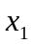 | 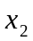 |  | 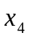 | 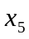
 |  | 4 |  | 1 | 0 | 0
 | 2 | -1 | -5 | 0 | 1 | 0
 | 3 |  | -3 | 0 | 0 | 1
 |  |  |  | 0 | 0 | 0

答：
- ；
- 表中解为无穷多最优解之一: ；
- 下一步迭代将以替换基变量: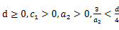
- 该线性规划问题具有无界解:；

四、（10分）已知线性规划的最优解为x*=（0，0，4，4）^{T}。试利用互补松弛定理求对偶问题最优解。
得分 | 评卷人
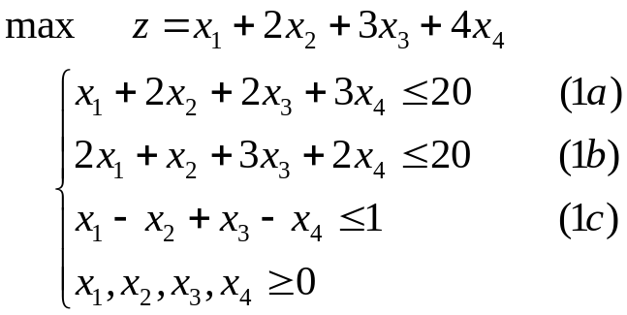

解：对偶问题为：
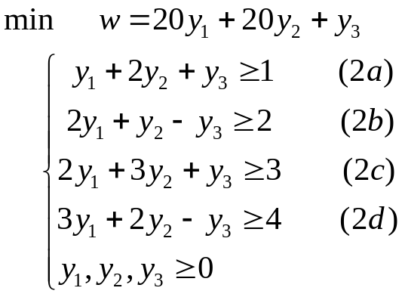
由于x₃*=x₄*=4>0，是松约束，故（2c）与（2d）是紧约束，即对Y*成立等式：
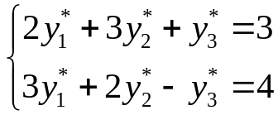
把x*代入原问题三个约束中，可知(1c)是松的，故y₃*=0，然后解方程组：
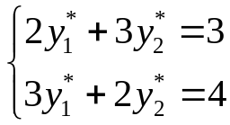 得到：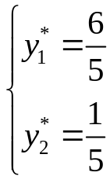

故对偶最优解为：Y*=（6/5，1/5，0）, z*=w*=28

五、（20分）某厂生产三种产品受到两种原材料的限制。为求最大利润，求得最终单纯形表如下表所示。其中x₄，x₅为松驰变量。
得分 | 评卷人
（1）利用最终单纯形表求各产品的单位销售价格c₁，c₂，c₃。
（2）c₃增加到多少，仍能使现行计划保持最优。
（3）计算这两种原料的影子价格，如果能以每单位2元的价格在市场上购入更多的原料b₂，是否合算？又若b₂的价格为5元呢？
 |  |  |  | 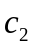 | 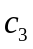 | 0 | 0
 |  | 1 | 1 | 0 | 1 | 3 | -1
 |  | 2 | 0 | 1 | 1 | -1 | 2
-z |  | 8 | 0 | 0 | -4 | -3 | -4

解（1）利用最终单纯形表x₄, x₅的检验数，
0－3 c₁＋ c₂＝－3及 0＋c₁－2 c₂＝－4解得，c₁＝2，c₂＝3。
利用最终单纯形表x₃的检验数σ₃＝c₃－c₁－c₂＝－4，c₃＝1。

（2）c₃为非基变量的目标函数系数，则c₃的改变只是影响x₃的检验数，
σ₃＝c₃－c₁－c₂ = c₃ －5≤0，c₃≤5仍能使现行计划保持最优。

（3）两种原料影子价格分别为3和4。若b₂的市场价格为2，合算；为5，则不合算。

六、（20分）已知某种产品有产地I,II,III,其每月产量分别为50吨、100吨、150吨，将其销往A,B,C,D,E五个产地，其每月需要的销量分别为25吨、115吨、60吨、30吨、70吨。其产销平衡表与单位运价表如下表所示。
得分 | 评卷人
销地产地 | A | B | C | D | E | 产量
I | 10 | 15 | 22 | 20 | 40 | 50
II | 24 | 40 | 18 | 33 | 28 | 100
III | 30 | 35 | 37 | 38 | 25 | 150
销量 | 25 | 115 | 60 | 30 | 70
求：
- 试用最小元素法确定初始调拨方案；
- 求最优调拨方案。

解：用最小元素法确定初始解。
（1）用最小元素法确定初始解为：
销地  产地 | A | B | C | D | E
I | 25 | 25
II |  | 10 | 60 | 30
III |  | 80 |  |  | 70

（2）方法一：用位势法对最小元素法求得的初始解判断是否为最优解，

销地  产地 | A | B | C | D | E | 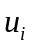
I | 10 | 15 | 22|29 | 20|12 | 40|35 | 0
II | 24|-9 | 40 | 18 | 33 | 28|-2 | 25
III | 30|0 | 35 | 37|24 | 38|10 | 25 | 20
 | 10 | 15 | -7 | 8 | 5
有检验数为负数，需要调整：
销地  产地 | A | B | C | D | E
I | 25(-1) | 25(+1)
II | +1 | 10(-1) | 60 | 30
III |  | 80 |  |  | 70
调整为：
销地  产地 | A | B | C | D | E
I | 15 | 35
II | 10 |  | 60 | 30
III |  | 80 |  |  | 70
用位势法计算检验数
销地  产地 | A | B | C | D | E
I | 10 | 15 | 22|18 | 20|1 | 40|35 | 0
II | 24 | 40|11 | 18 | 33 | 28|9 | 14
III | 30|0 | 35 | 37|13 | 38|-1 | 25 | 20
 | 10 | 15 | 4 | 19 | 5
还有检验数为负数，再进行一次调整，得到最优解。
销地  产地 | A | B | C | D | E
I |  | 50
II | 25 |  | 60 | 15
III |  | 65 |  | 15 | 70
- 方法二：可以用vogel法直接求出初始解，并经检验为最优解。
销地  产地 | A | B | C | D | E
I |  | 50
II | 25 |  | 60 | 15
III |  | 65 |  | 15 | 70
- 最优的运费为：
